Anmeldeformular/Anamnesebogen Datum:

Personalien

Geschlecht: männlich weiblich

Name: Vorname

Adresse: PLZ/Ort:

Geburtsdatum:

Beruf / Tätigkeit:

Familiensituation (Partner/Kinder etc.):

Tel.-Nr. privat:

Mobile-Nr.:

Email:

Grösse: Gewicht:

Name und Adresse des Hausarztes: Dr.

Adresse:

Tel.-Nr:

Email:

Name der Krankenkasse (Grundversicherung / KVG):

Name der Krankenkasse (Zusatzversicherung / VVG):

Bitte beachten Sie:

Mein Stundenansatz für alle Therapien der Naturheilkunde beträgt 140 CHF.
Die Behandlungsdauer wird individuell, je nach Problemstellung festgelegt.
Krankenkassen / Zusatzversicherungen:
Ich bin von den meisten Krankenkassen anerkannt. Klären Sie vor der Behandlung ab, wie viel Ihre Krankenkasse an der Behandlung übernehmen wird. Meine Therapien werden über die Zusatzversicherung Alternativmedizin / Komplementärmedizin abgerechnet. Sollten Sie keine Zusatzversicherungen bei Ihrem Versicherer abgeschlossen haben, tragen Sie die Kosten für die Behandlung.
Die Kosten für die Physiotherapie werden von der obligatorischen Grundversicherung der Krankenkassen, bzw. von den Unfallversicherungen übernommen.

Was führt Sie zu mir?
Beschwerde / Anliegen / Ziel:

Allgemeine Lebensgewohnheiten
Haben Sie häufig Stress? ja nein
Fühlen Sie sich leistungsfähig? ja nein
Schlafen Sie ausreichend? ja nein
Wie viele Stunden? h
Treiben sie Sport? ja nein
Wenn ja, welchen?
Haben Sie täglich Stuhlgang? ja nein - alle Tage
Leiden Sie unter Verstopfung / ja nein
Durchfall? ja nein
Trinken Sie ausreichend? ja nein dl pro Tag
Was trinken Sie überwiegend?
Trinken Sie regelmässig Alkohol? ja nein
Essen Sie regelmässig Obst/Gemüse? ja nein
Rauchen Sie? ja nein
Wenn ja, wieviel?
Wegen welchen Schmerzen wünschen Sie eine Behandlung?
Nutzen Sie das Bild zur Markierung der Schmerzregion
akut seit:
chronisch seit:

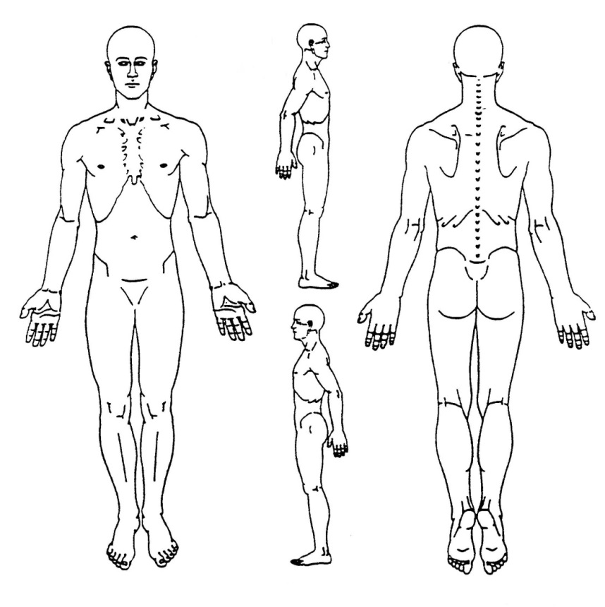

Für Frauen
Mensbeschwerden ja nein
Unterleibschmerzen ja nein
Klimakteriumbeschwerden ja nein
Verhütungsmittel (Pille, Spirale etc.) ja nein
Sind Sie schwanger? ja nein
Wenn ja, in der wievielten Woche?
Haben Sie Kinder? ja nein
Wenn ja, wie viele?
Wie haben Sie entbunden?
Gab es Probleme während der Schwangerschaft? ja nein

Bestehen folgende Erkrankungen
Bestehen chronische Erkrankungen der Eltern und naher Verwandter? (z.B. Krebs, Diabetes, Herzkreislauferkrankungen, Darm etc.)

Hatten Sie schwere Unfälle, starke Verletzungen, und Krankenhausaufenthalte? Wenn ja, welche und wann?

Hatten Sie Operationen? Wenn ja, welche?

Besteht bei Ihnen eine nachgewiesene Allergie? Wenn ja, welche?

Leiden Sie unter Psychischen Problemen? Wenn ja, welche?

Leiden Sie an einer chronischen und/oder schweren Krankheit? Wenn ja, woran und

Haben Sie Beschwerden im Bereich? Wenn ja, was genau?
Kopf ja nein
Haarausfall ja nein
Augen ja nein
Ohren ja nein
Zahn / Kiefer ja nein
- Wurzelbehandlung ja nein
- Amalgamausleitung ja nein
- Zahnfüllmaterialien Amalgam Kunstkopf Gold Keramik
Mandeln Operation Entzündungen
Schilddrüse Überfunktion Unterfunktion anderes
Diabetes ja nein
Herz / Kreislauf ja nein
- Blutdruck ja nein
- Infarkt ja nein
- Insuffizienz ja nein
- Rhythmusstörungen ja nein
- Arteriosklerose ja nein
- Operationen ja nein
Lunge ja nein
- Asthma ja nein
Leber ja nein
Galle ja nein
Magen ja nein
Darm ja nein
Nieren ja nein
Blase ja nein

Medikamente
Nehmen Sie regelmässig Medikamente ein? ja nein
Wenn ja, welche?
Haben Sie bis vor kurzem regelmässig Medikamente eingenommen? ja nein
Wenn ja, welche?

Radiologische Befunde
Bestehen Röntgenbilder, MRI, CT Bilder oder Befunde? ja nein
Wenn ja, bringen sie diese wenn möglich mit.

Zielsetzung mit Patienten zusammen:
Nahziel:

Fernziel:

Therapiekonzept:
Nächsten drei Sitzungen:

Datum: Unterschrift:

